**PRAKTIKUM**

**PEMROGRAMAN BERORIENTASI OBJEK**

**MODUL 9**



**Nama : NICKY JULYATRIKA SARI**

**NIM : L200200101**

**PROGRAM STUDI**

**INFORMATIKA**

**FAKULTAS KOMUNIKASI DAN INFORMATIKA**

**UNIVERSITAS MUHAMMADIYAH SURAKARTA**

**TAHUN 2021/2022**

* Latihan

Dengan menggunakan class MethodAbstrak pada Program 5 di atas, buatlah class PersegiPanjang, JajarGenjang, Lingkaran, dan Segitiga! Selanjutnya implementasikan method luas() dan keliling() yang sesuai dengan perhitungan masing-masing class.

* Class methodAbstract

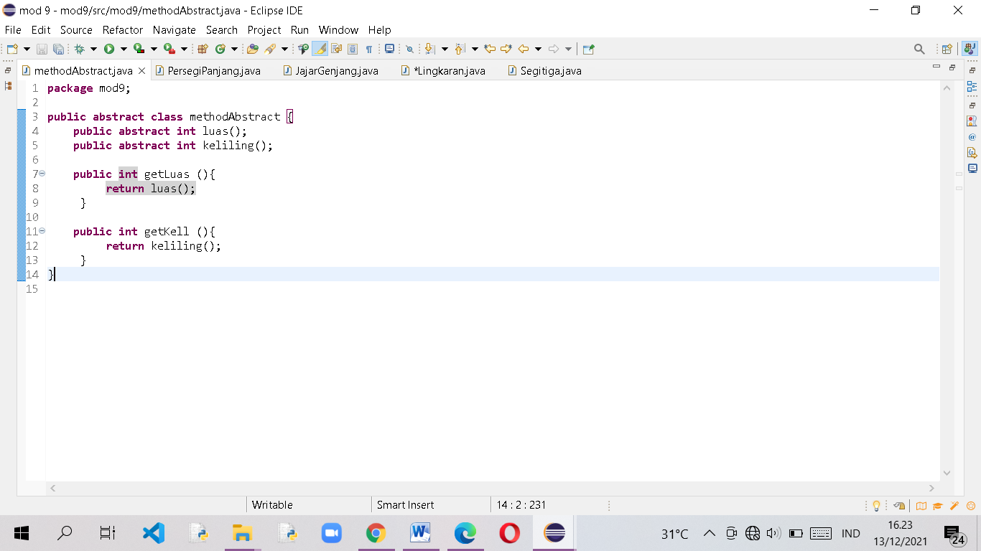

* Class PersegiPanjang

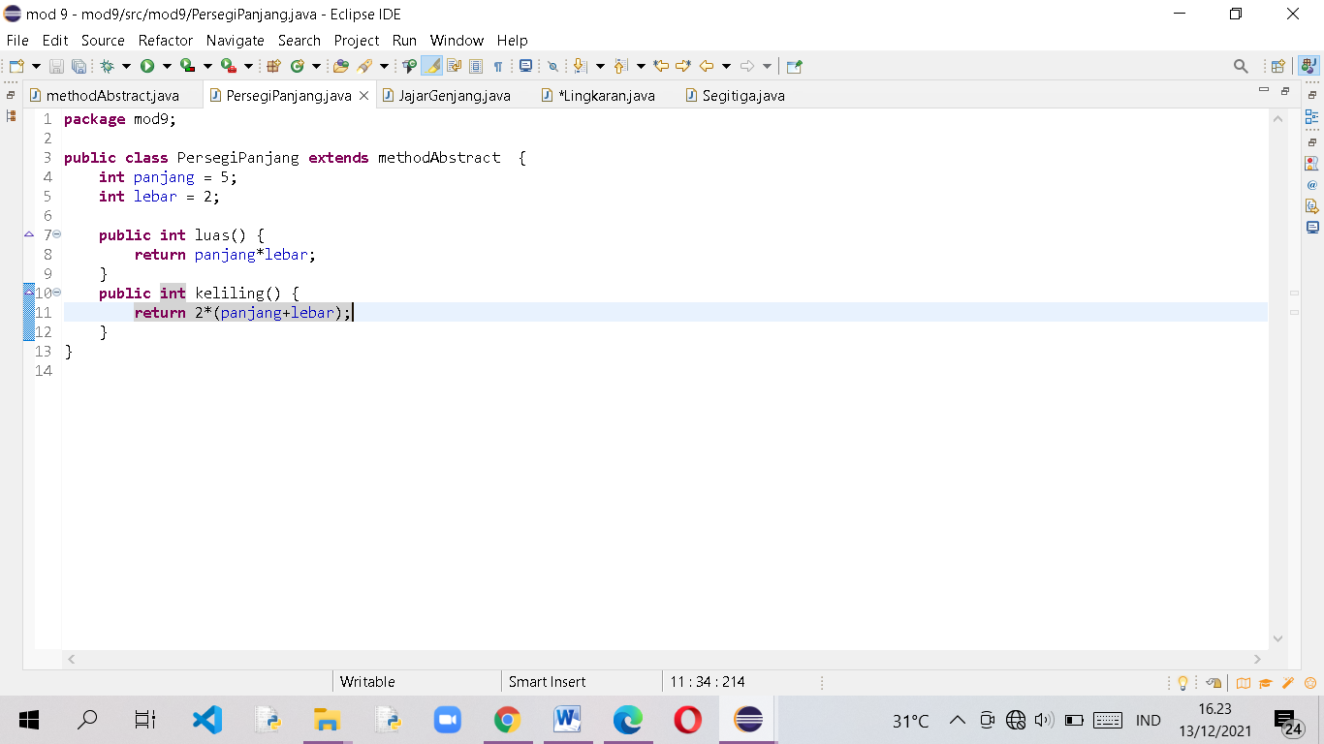

* Class JajarGenjang

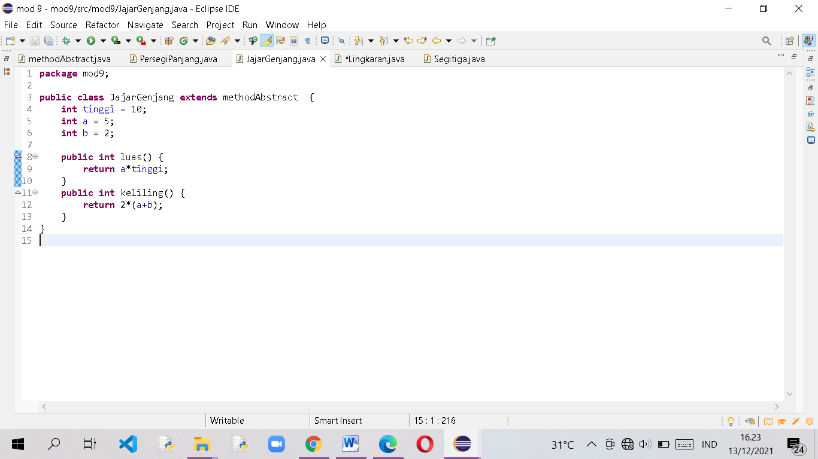

* Class Lingkaran

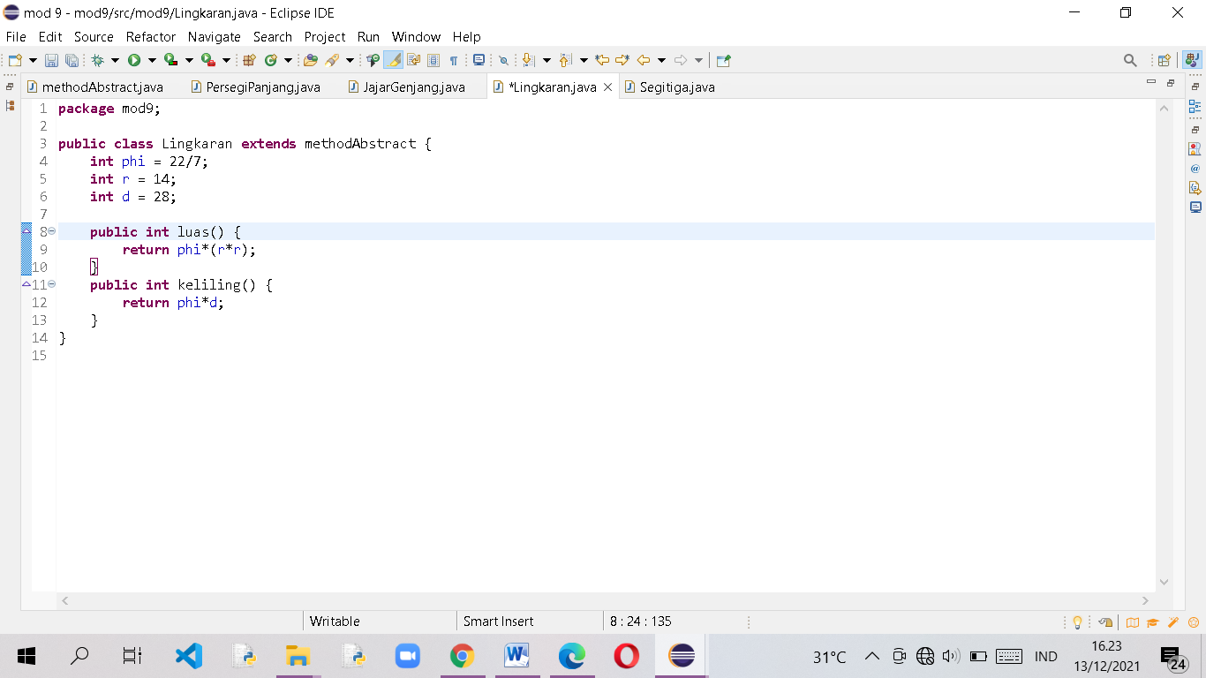

* Class Segitiga

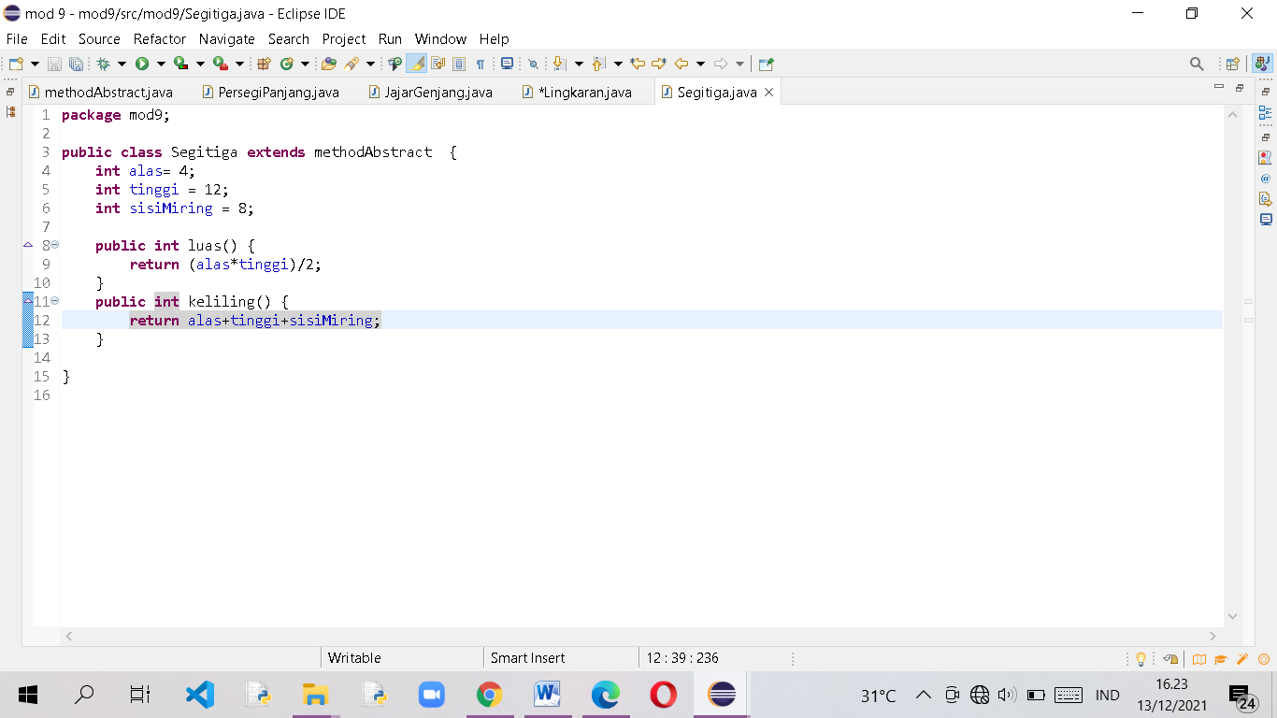

* Class mainMethod

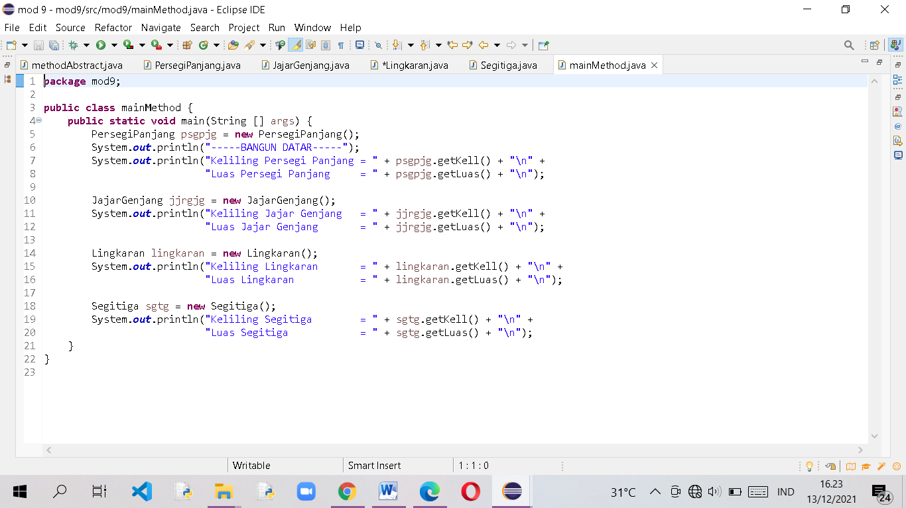

* Output

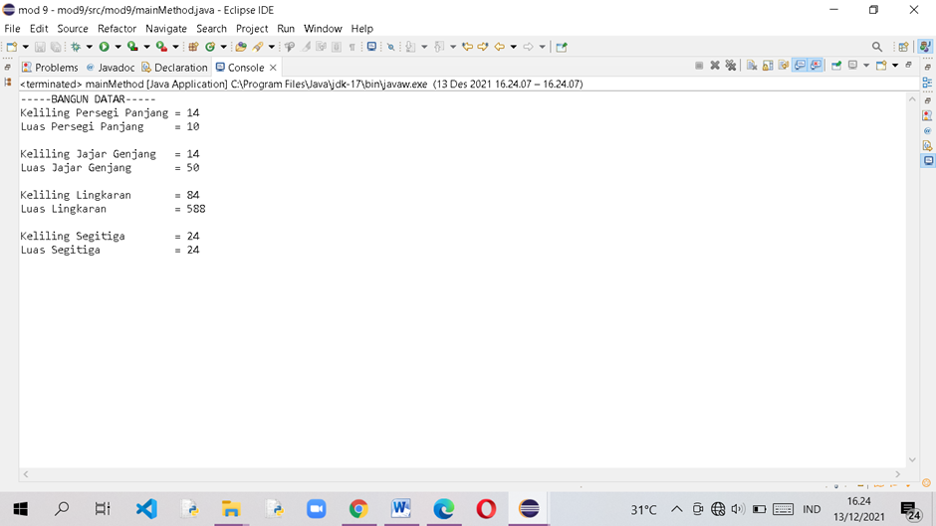

* Tugas

Buatlah class abstract untuk bangun ruang, dengan ketentuan memiliki method abstract untuk menghitung volume, dan luasSelimut/luasPermukaan. Selanjutnya buatlah class Balok, Kubus, Bola, Kerucut, dan PrismaSegitiga untuk mengimplementasikan method abstract tesebut!

* Class Abstract

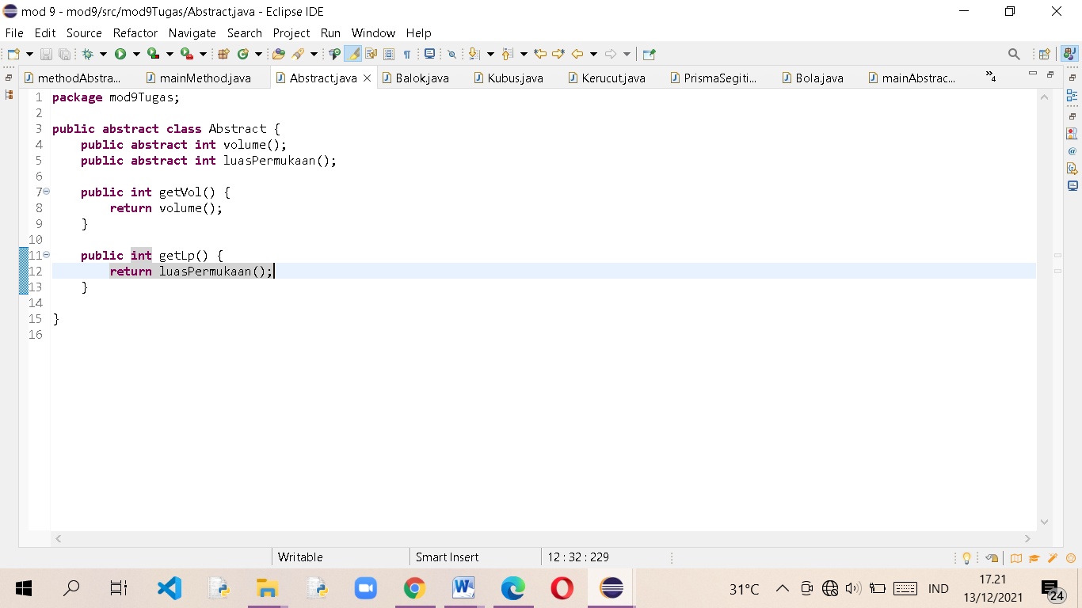

* Class Balok

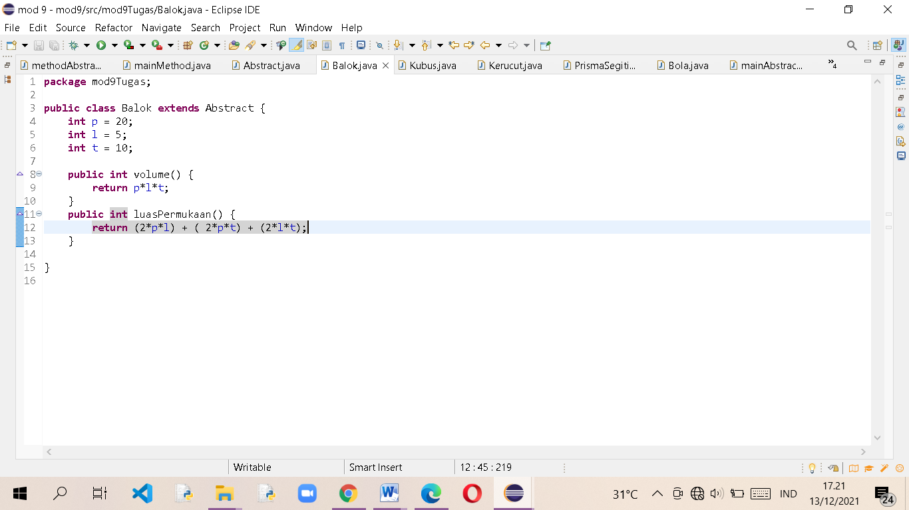

* Class Kubus

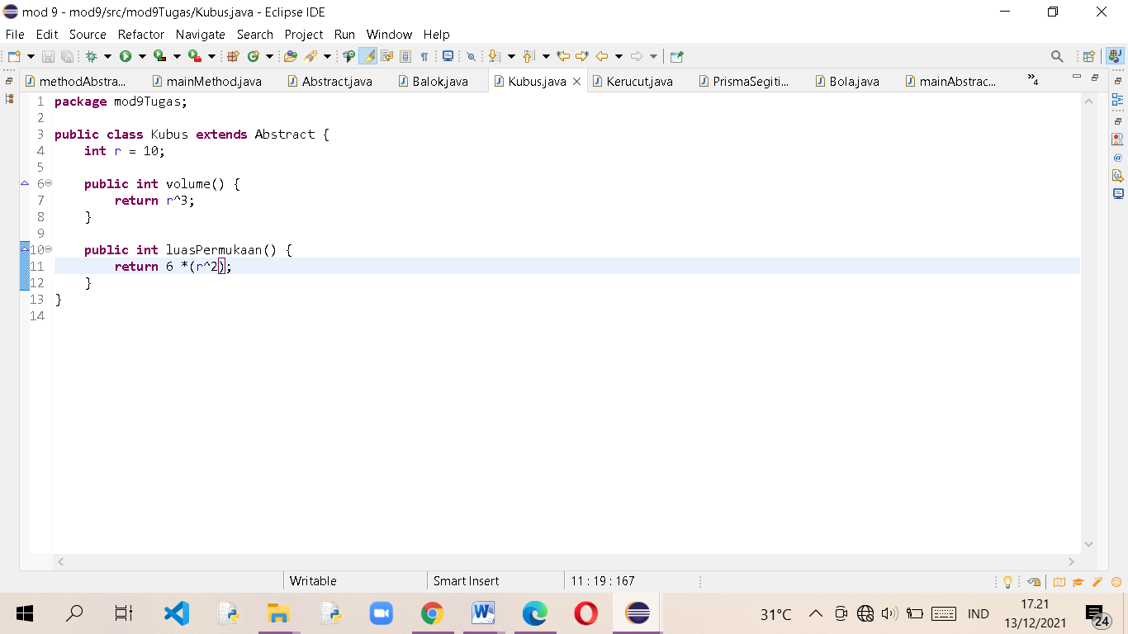

* Class Bola

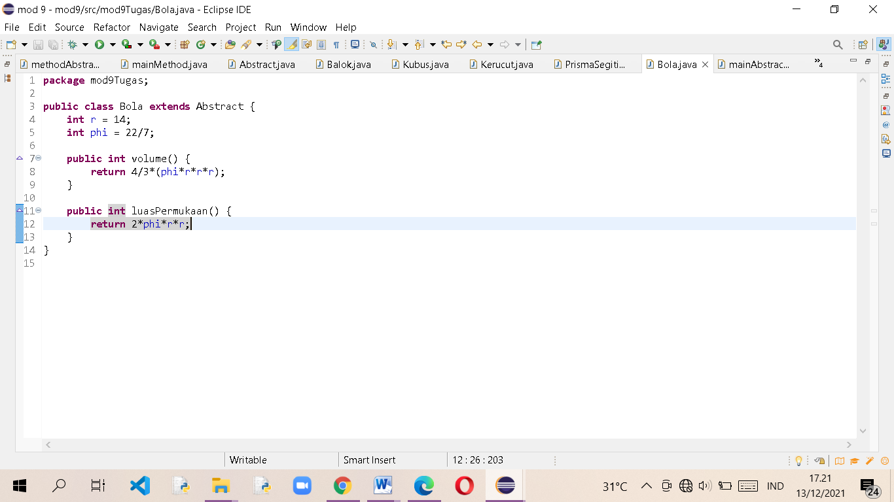

* Class PrismaSegitiga

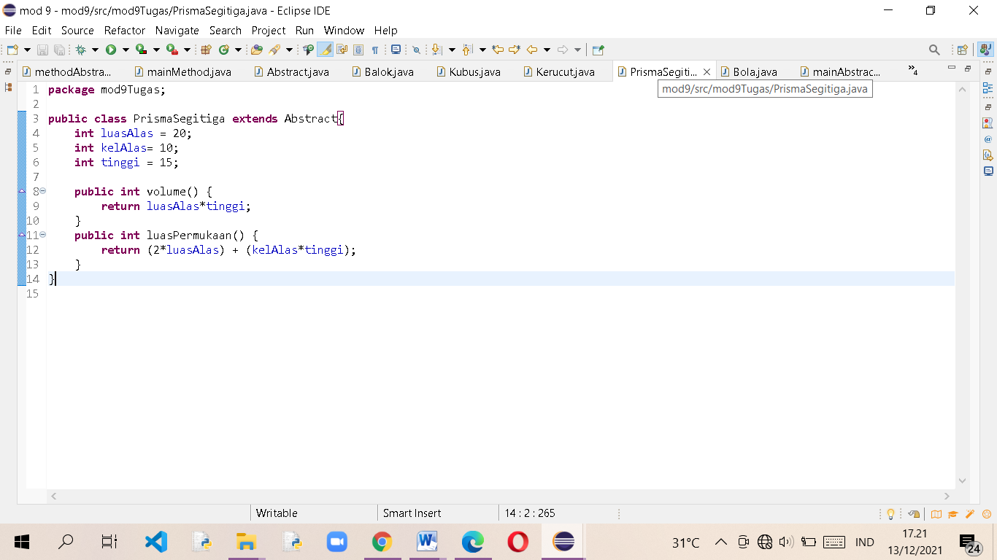

* Class Kerucut

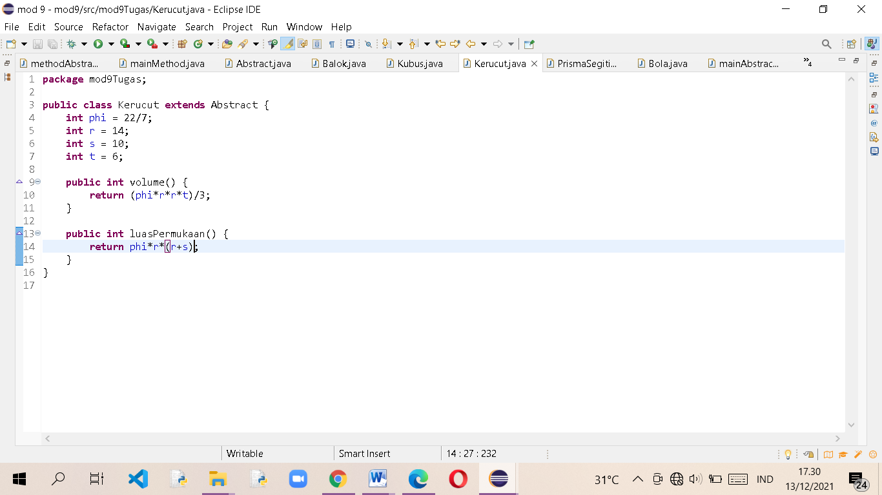

* Class mainAbstract

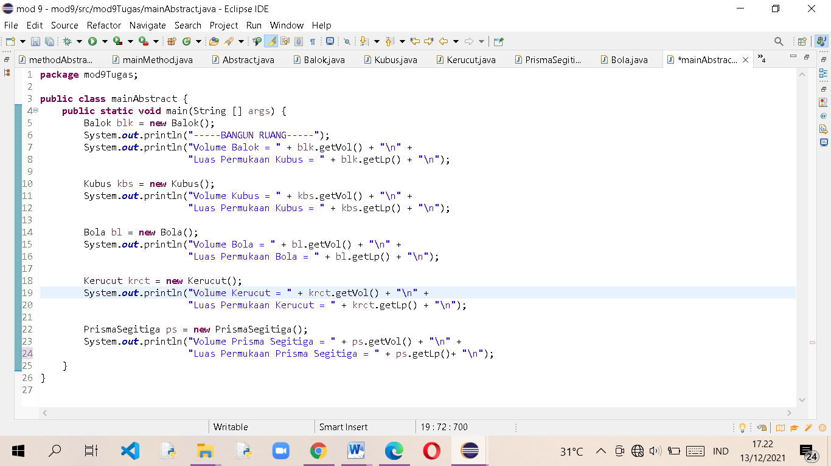

* Output

